# Testplan

Camper en caravan project  
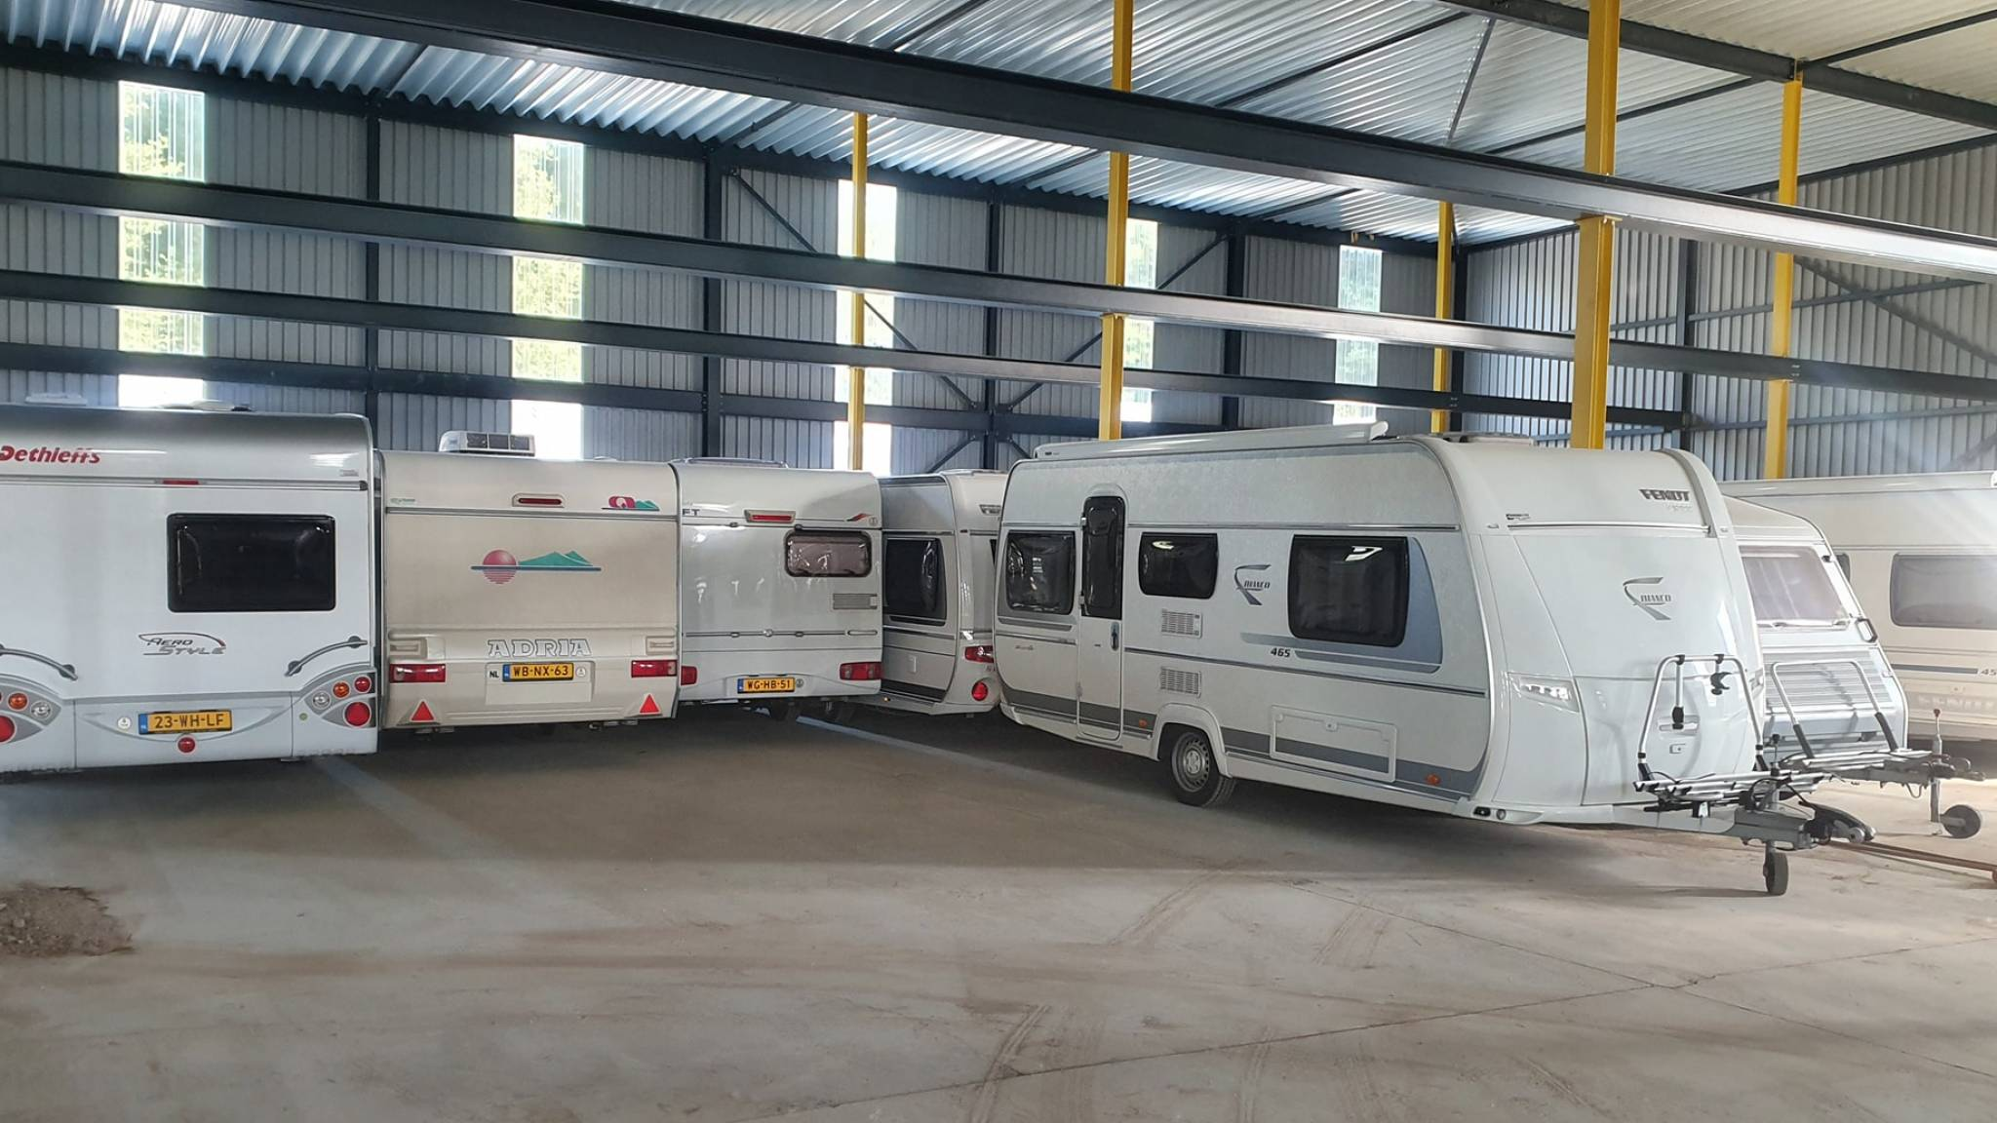

Naam: Groep 14

Datum: 14-09-2021

Versie: 1.0

Inhoudsopgave

1 Testdoel 3

2 Aannames gebruikers 3

3 Testorganisatie 3

3.1 Testmoment 3

3.2 Testlokatie 3

3.3 Testomgeving 3

3.4 Testpersonen 3

3.5 Testuitvoering 3

3.6 Testinstructies 3

3.7 Testregistratie 4

# Testdoel

Met het testen van het project willen wij de laatste fouten uit het project halen. Verder willen wij hier door er ook voor zorgen dat alles werkt na behoren. Zo zorgen wij er voor dat de applicatie volledig kan draaien.

# Aannames gebruikers

Ik denk dat het allemaal wel erg duidelijk is voor de gebruiker alles spreek redelijk voorzig en als de gebruiker het stappen plan goed volgt komt het helemaal goed. Ik denk dat de gebruiker misschien wel moeite zou kunnen hebben met het aanmaken van klanten om alle gegevens goed in te vullen en er voor te zorgen dat hij de goede rollen krijgt.

# Testorganisatie

## Testmoment

Dinsdag 23-11-2021

## Testlokatie

<Adres testlokatie>

## Testomgeving

Beschrijf de testomgeving waarop de applicatie draait. Wees hier gedetailleerd omdat bepaalde instellingen anders kunnen zijn dan straks in de live-omgeving. Uiteraard is het bij de test verstandig om zoveel mogelijk de live-omgeving te benaderen om onaangename verrassingen te voorkomen. Beschrijf de serverkant en de clientkant. Test je op meerdere platformen en browsers? Beschrijf dat hier.

## Testpersonen

Omschrijf je testpersonen. Bedenk goed of de testdeelnemers representatief genoeg zijn voor de doelgroep. Noteer functiegegevens, maar ook eventuele beperkingen van de testdeelnemers (wel/niet computer-minded, slechtziend, rsi-patient, etc.)

## Testuitvoering

Vertel hoe je de test gaat uitvoeren in de context van het gebruik en leg uit hoe zo’n test er uit ziet. (iemand voert de applicatie uit, iemand notuleert, iemand observeert) Ook leg je uit waarom je dit zo aanpakt.

## Testinstructies

Formuleer je testinstructies en onderbouw zorgvuldig waarom je deze instructies geeft.

Onderbouwen betekent antwoord geven op:

* Wat test je d.m.v. het geven van deze instructie?
* Waarom test je dat?

Voorbeeldinstructie: *Je bent in een hutje op de hei, je weet niet waar je bent en je bent op zoek naar een goed hotel. Daarvan wil je te weten komen of het een goed hotel is en of er nog plaats is voor jou voor de komende nacht.*

## Testregistratie

Hoe ga je de test vastleggen? Leg je de test vast op video of gaat een van de groepsgenoten ter plekke uitschrijven wat de testpersoon zegt. Maak je foto’s?